PROIECT DIDACTIC
Clasa a VI-a
Matematică

Proiect didactic realizat de Ana-Cristina Blanariu-Șugar, profesor Digitaliada, revizuit de Laura Erculescu, profesor Colegiul Național „Ienachiță Văcărescu” Târgoviște

Textul și ilustrațiile din acest document sunt licențiate de Fundația Orange conform termenilor și condițiilor licenței Attribution-NonCommercial-ShareAlike 4.0 International (CC BY-NC-SA 4.0) care poate fi consultată pe pagina web https://creativecommons.org/licenses/by-nc-sa/4.0/.

Înțelegerea matematicii utilizând jocul Negative Numbers

Clasa a VI-a
Mulțimea numerelor întregi. Împărțirea numerelor întregi

DISCIPLINA: Matematică
UNITATEA DE ÎNVĂŢARE: Mulțimea numerelor întregi
TITLUL LECȚIEI: Împărțirea numerelor întregi
TIPUL LECȚIEI: Lecţie de însușire de noi cunoștințe
DURATA: 50 min
SCOPUL: Dobândirea capacității de a împărți numere întregi.

COMPETENŢE GENERALE:

- Identificarea unor date, mărimi și relații matematice, în contextul în care acestea apar
- Prelucrarea unor date matematice de tip cantitativ, calitativ, structural, cuprinse în diverse surse informaționale
- Utilizarea conceptelor și a algoritmilor specifici în diverse contexte matematice
- Exprimarea în limbajul specific matematicii a informațiilor, concluziilor și demersurilor de rezolvare pentru o situaţie dată
- Analizarea caracteristicilor matematice ale unei situaţii date
- Modelarea matematică a unei situaţii date, prin integrarea achizițiilor din diferite domenii

COMPETENŢE SPECIFICE:
1.3. Identificarea caracteristicilor numerelor întregi în contexte variate
2.3. Utilizarea operațiilor cu numere întregi pentru rezolvarea ecuațiilor și inecuațiilor
3.3. Aplicarea regulilor de calcul şi folosirea parantezelor în efectuarea operaţiilor cu numere întregi
5.3. Interpretarea unor date din probleme care se rezolvă utilizând numerele întregi
divizibilitatea în Z
6.3. Transpunerea, în limbaj algebric, a unei situaţii date, rezolvarea ecuației sau inecuației obținute

OBIECTIVE OPERAȚIONALE DERIVATE DIN COMPETENȚELE SPECIFICE:
1. Să identifice în exerciții și probleme operațiile de împărțire cu numere întregi.
2. Să recunoască deîmpărțitul, împărțitorul și câtul într-o operație de împărțire cu numere întregi
3. Să aplice corect regulile de împărțire a numerelor întregi în rezolvarea exercițiilor și problemelor

METODE ŞI PROCEDEE DIDACTICE: Conversaţia, explicaţia, exerciţiul, munca individuală
MIJLOACE DE ÎNVĂŢĂMÂNT: Tabla, caietul, manualul, fișa de lucru, tabletele cu jocul Negative Numbers

FORME DE ORGANIZARE: Frontal şi individual

BIBLIOGRAFIE:
I. Petrică, V. Bășeanu, I. Chebici, Manual de matematică, clasa a VI-a, Editura Petrion, 2004
Ș. Smărăndoiu, M. Perianu, D. Savulescu, Clubul matematicienilor, Editura Art, 2016
D. Brânzei, D. Zaharia, M. Zaharia, Mate 2015, Editura Paralela 45, 2015

Desfăşurarea lecţiei
ETAPELE LECȚIEI | OBIECTIVELE  OPERAŢIONA-LE DERIVATE DIN COMPETENȚE-LE SPECIFICE | ACTIVITATEA PROFESORULUI | ACTIVITATEA ELEVILOR | STRATEGII DIDACTICE | METODE DE EVALUARE
Moment organizatoric  Verificarea temei  (3 min.) | O1 | Notează absenţii, creează condițiile optime necesare desfășurării eficiente a lecției de matematică.  Verifică frontal și individual rezolvarea temei pentru acasă.  Se rezolvă exercițiile care i-au pus în dificultate pe elevi. | Elevii se pregătesc cu cele necesare bunei desfăşurări a lecţiei: caiete, manual, culegere, tablete.  Prezintă caietele de temă la colțul băncii. | Conversația frontală și individuală | Aprecieri orale individuale și colective
Captarea atenției  Reactualiza-rea cunoștințelor  (8 min.) | O1, O2, O3 | Profesorul inițiază o conversație cu scopul de a reaminti noțiunile studiate în orele anterioare, referitoare la mulțimea numerelor întregi, semnul unui număr întreg, modulul unui număr întreg, adunarea, scăderea și înmulțirea numerelor întregi.  Se verifică dacă elevii și-au însușit regulile aplicate la adunarea/scăderea/înmulțirea numerelor întregi prin rezolvarea, la tablă, a unui set de exerciții. | Răspund la întrebările profesorului.  Elevii rezolvă exercițiile primite. | Conversația  Exercițiul | Aprecieri orale individuale și colective  Aprecieri individuale/notare
Anunțarea titlului  (2 min.) | O1, O2, O3 | Profesorul anunță și notează titlul lecției: Împărțirea numerelor întregi  și prezintă pe înțelesul elevilor obiectivele lecției. | Notează în caiete titlul lecției. | Conversația
Dirijarea învățării  (10 min.) | O1, O2, O3 | Profesorul definește operația de împărțire:  Fiind date numere întregi $a$ și $b,$ cu $b$ diferit de $0$ și divizorul lui $a$. A împărți pe $a$ la $b$ înseamnă a determina numărul întreg $c$, astfel încât $a=b∙c$.  $$a= deîmpărțit$$  $$b= împărțitor$$  $$c= cât$$  Elevii fac apel la cunoştinţe despre formula matematică a împărţirii exacte:$D : Î = C, Î = 0$ şi proba împărţirii: $D = Î C$, precum şi la cunoştinţe despre proba înmulţirii , unde care se efectuează prin împărţire  Exemple:  Știm că$: (-8)∙(-7)=+56$, deci $(+56): (+7)=+8$  $(-4)*(+5)=-20$,deci $(-20): (+5)=-4$ etc. ...  Se continuă cu exemple până când elevii descoperă regula semnelor.  Regulă: Câtul a două numere întregi nenule de același semn, cu împărțitorul divizor al deîmpărțitului, este un număr întreg pozitiv.  Câtul a două numere întregi nenule de semne diferite, cu împărțitorul divizor al deîmpărțitului, este un număr întreg negativ.  Observație: $a:0$ nu are sens și $0:a= 0$, oricare ar fi a număr întreg.  Regula semnelor la împărţire: | Notează în caietele de clasă exemplele și regula.  Rezolvă exercițiile propuse.  Notează în caiete. | Exemplul  Explicația  Conversația  Învățarea prin descoperire  Conversația | Observarea sistematică  Aprecieri verbale individuale și colective
Fixarea și consolidarea cunoștințelor (25 min. ) | O1, O2, O3 | Profesorul le cere elevilor să deschidă tabletele și jocul Negative Numbers pentru a exersa împărțirea numerelor întregi.  Profesorul le prezintă elevilor jocul (Anexa1) și le solicită să rezolve exercițiile de la al patrulea capitol Negative Numbers Division.  Oferă ajutorul în găsirea soluției pentru problemele care apar în joc, iar la finalul etapei propune elevilor fișa de lucru. | Răspund solicitărilor profesorului.  Fiecare elev lucrează individual, în ritmul propriu, sub îndrumarea profesorului. | Explicația  Conversația  Învățarea cu ajutorul jocului digital.  Munca individuală | Observarea sistematică  Aprecieri verbale individuale
Asigurarea transferului  (Tema pentru acasă)  (2 min.) | O1, O2, O3 | Profesorul conduce o discuție de reflecție pe baza întrebărilor:  - Cum vi s-au părut exercițiile de pe tabletă?  - Credeți că vă este util ce ați învățat astăzi în viața de zi cu zi? Exemplificați.  Anunță tema pentru acasă: exercițiile din manualul/auxiliarul clasei.  Notează elevii care s-au remarcat. | Își noteză tema pentru acasă. | Conversația | Notarea

Anexa 1
Prezentarea jocului digital Negative Numbers

Jocul conţine șapte capitole, fiecare cu câte 10 exerciții/probleme în care intervin numere negative: cele patru operații cu numere negative, ecuații și inecuații cu coeficienți numere întregi și un ultim capitol ce conține mai multe tipuri de exerciții cu numere întregi.
Jocul permite cronometrarea perioadei de rezolvare și oferă un feed-back la finalul celor 10 întrebări: se afișează câte răspunsuri corecte/greșite au oferit elevii, iar pentru cele greșite afișează răspunsul corect. Elevii au posibilitatea de a relua exercițiul cu alte cerințe de același tip.

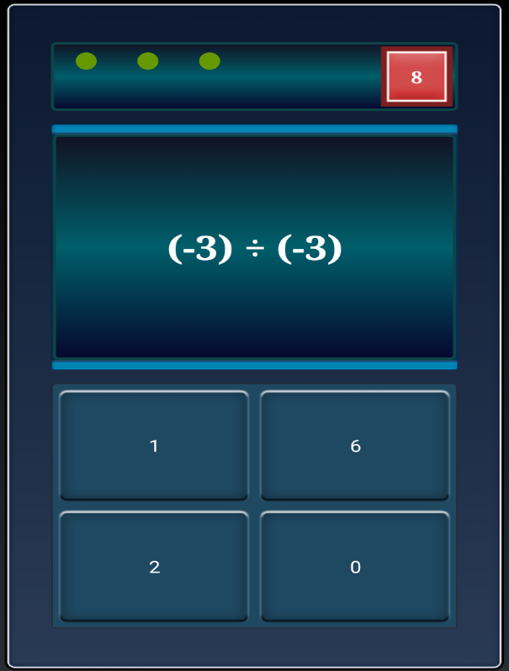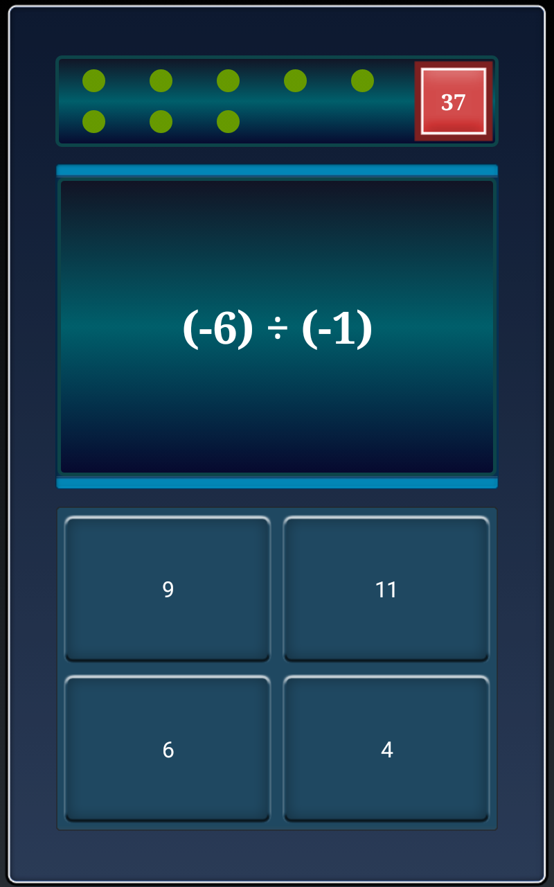

Fișa de lucru

1. Efectuați:

- $(+16):(-8)=$
- $(-10) : (-2)=$
- $(-30) : (+15)=$
- $(+18) : (+3)=$
- $(-48) : (-3) : (+2)=$
- $-64:4=$
- $(+75) : (+5) : (-3)=$
- $(-36) : (-4)=$
- $50: (-10)=$
- $-56: (+7) : (-4)=$
- $42: (-2) : (+7)=$

2. Completați tabelul:

$$a$$ | $$b$$ | $$c$$ | $$a:b$$ | $$a:c$$ | $$a:b-a:c$$ | $$a:(b-c)$$
$$-120$$ | $$-6$$ | $$+2$$
$$100$$ | $$-5$$ | $$-10$$
$$-144$$ | $$-6$$ | $$-3$$
$$-162$$ | $$+3$$ | $$+9$$
$$324$$ | $$-9$$ | $$-3$$
$$-72$$ | $$+4$$ | $$-8$$

3. În coloana A sunt enumerate câturi de numere întregi iar în coloana B valorile acestora scrise într-o altă ordine. Asociaţi fiecare cât cu valoarea sa corectă.

$$A$$ |  | $$B$$
$$-3164:(+28)$$ |  | $$-134$$
$$-2299:(-19)$$ |  | $$-113$$
$$-3332:(-28)$$ |  | $$121$$
$$2278:(-17)$$ |  | $$119$$

4. Știind că $ab+ac=-32$și că $a=-4$, calculați $b+c$.

5. Știind că $xa+xb-xc=288$și că $a+b-c=-9$, aflați $x$.

6. Știind că ($x-3)a+(x-c)2b-5c(x-3)=4850$și că $a+2b-5c=194$, aflați $x$.

7. Aflați numărul întreg despre care știm că, înmulțindu-l cu $5$ și adunând rezultatul lui $143$ se obține $798$.

8. Un număr se adună cu dublul său, rezultatul se adună cu triplul numărului inițial, noul rezultat se adună cu de patru ori numărul inițial și așa mai departe; ultima dată se adună cu de $10$ori numărul inițial. Să se afle numărul inițial, știind că suma obținută la final este $-1265$.

